Инструкция по налогам 2021
Выплата зарплаты, если не была выдана в 2020 году, выдается по алгоритму 2020 года, тогда новые ставки налогов ставятся после даты выдачи зарплаты!

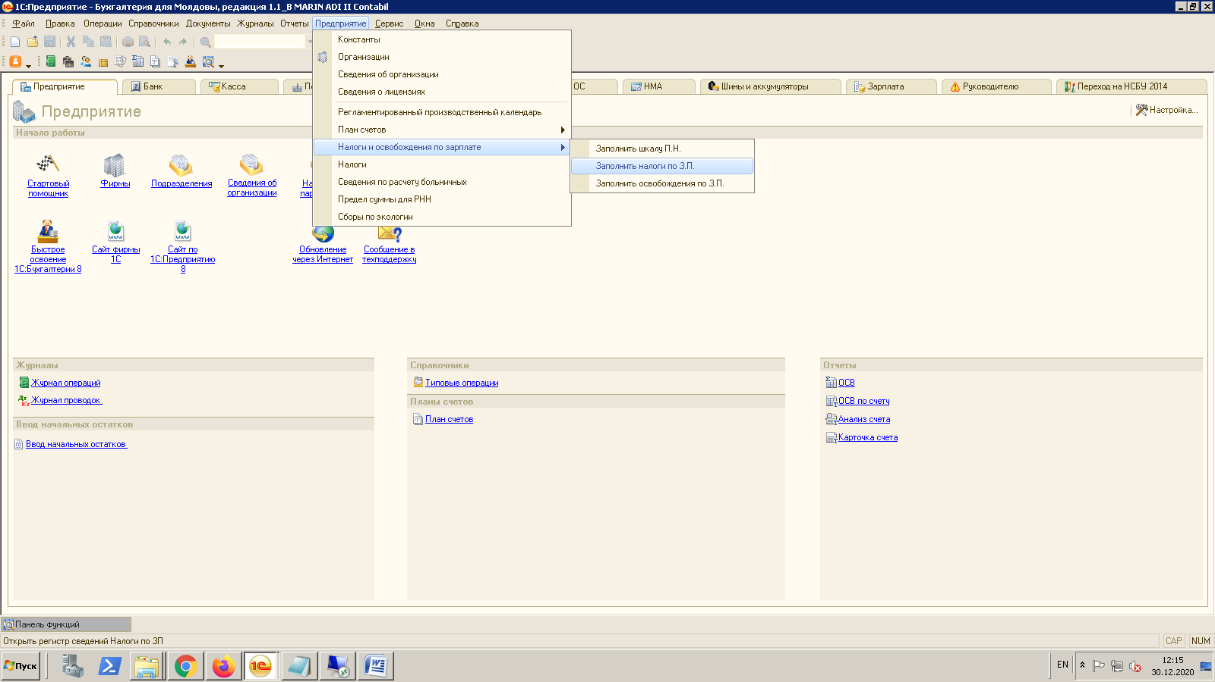

Открыть вкладку Заполнить налоги по зп
Заполнить следующим образом
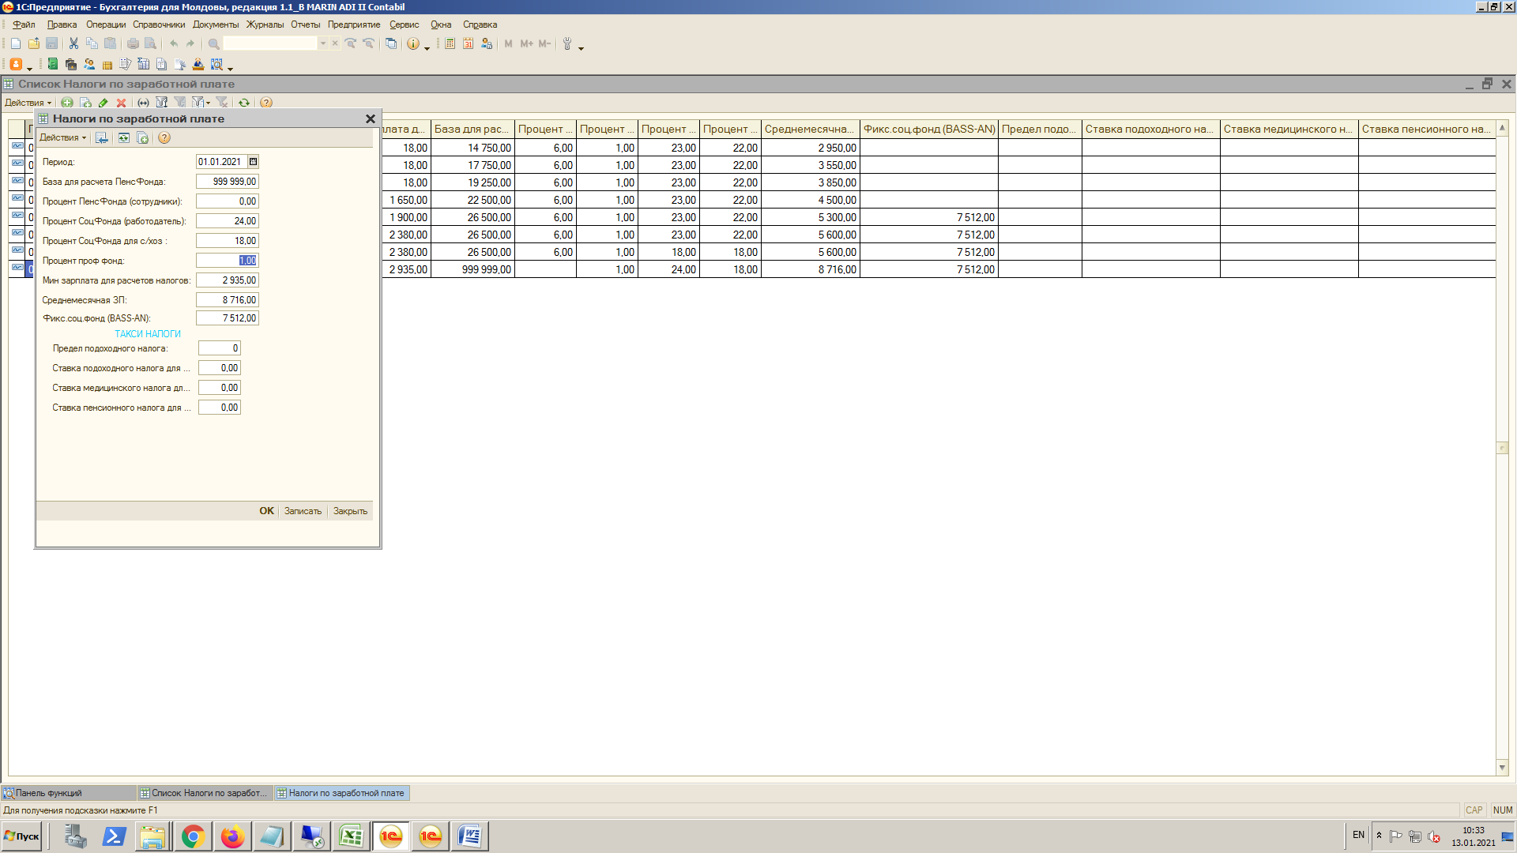
Процент пенс.фонда сотрудники – 0
Процент соц.фонда работодатель – 24
Во вкладке налоги
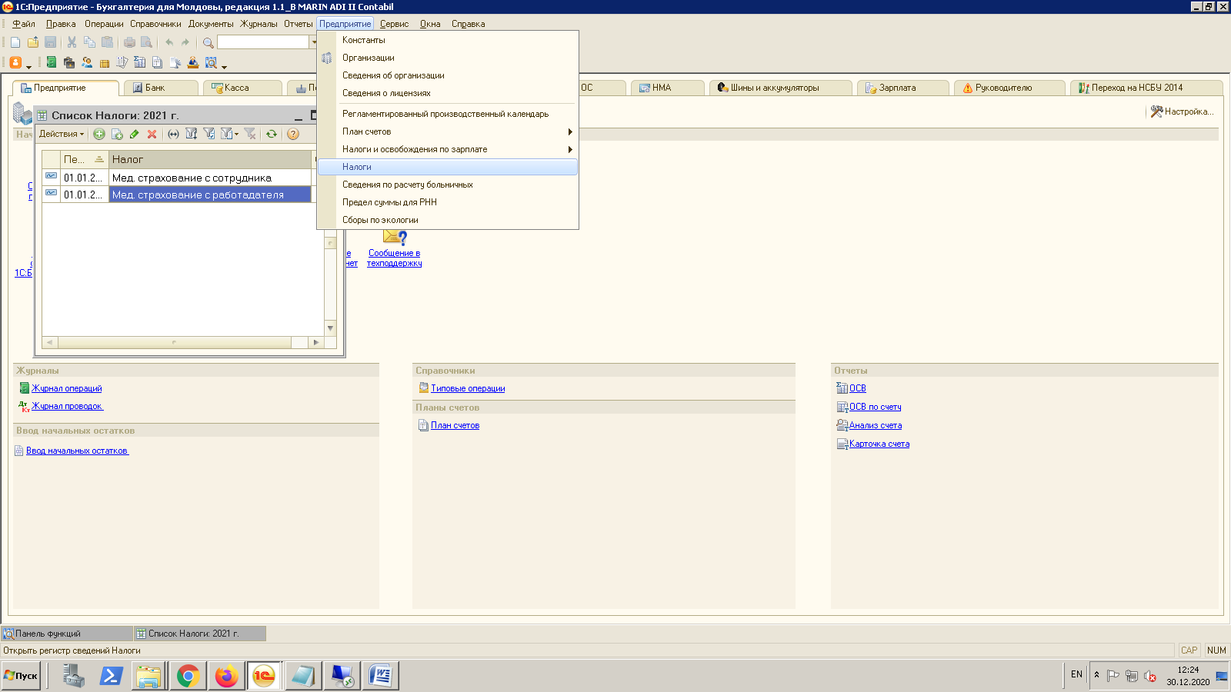
Скопировать предыдущие записи и исправить ставку налогов
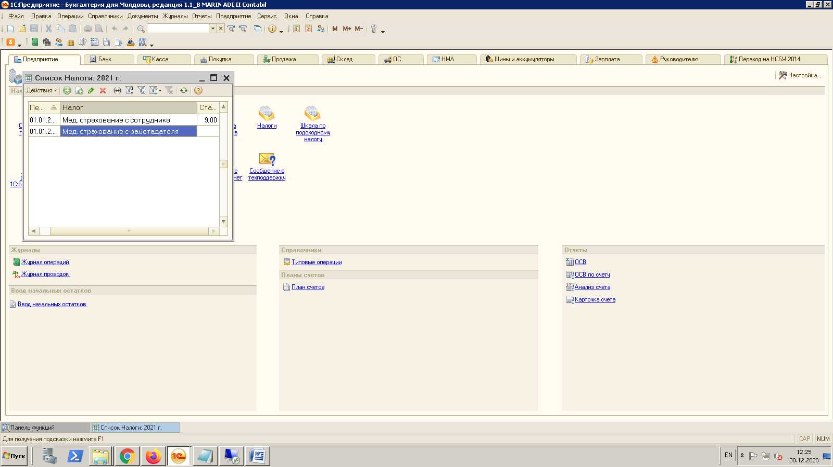
Мед.страхование с сотрудника – 9
Мед.страхование с работодателя – 0.
Затем изменить суммы освобождений с 01.01.2021
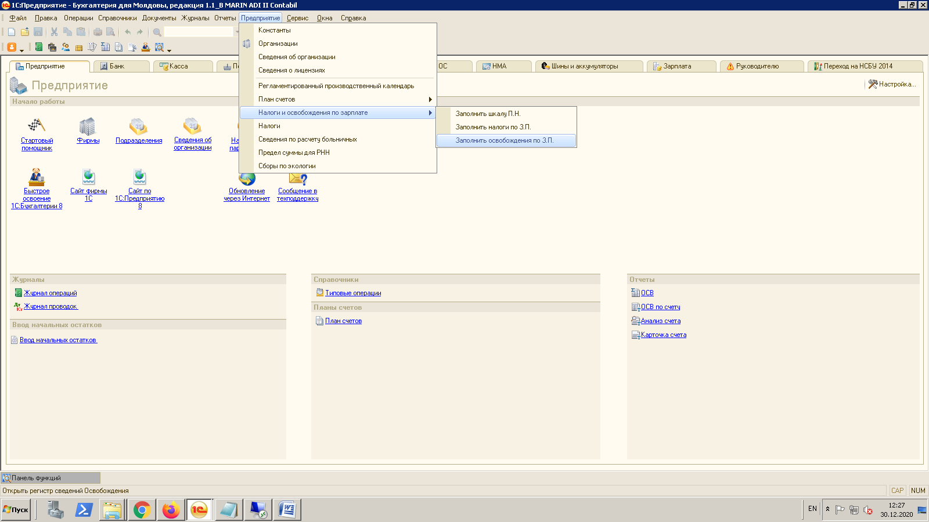
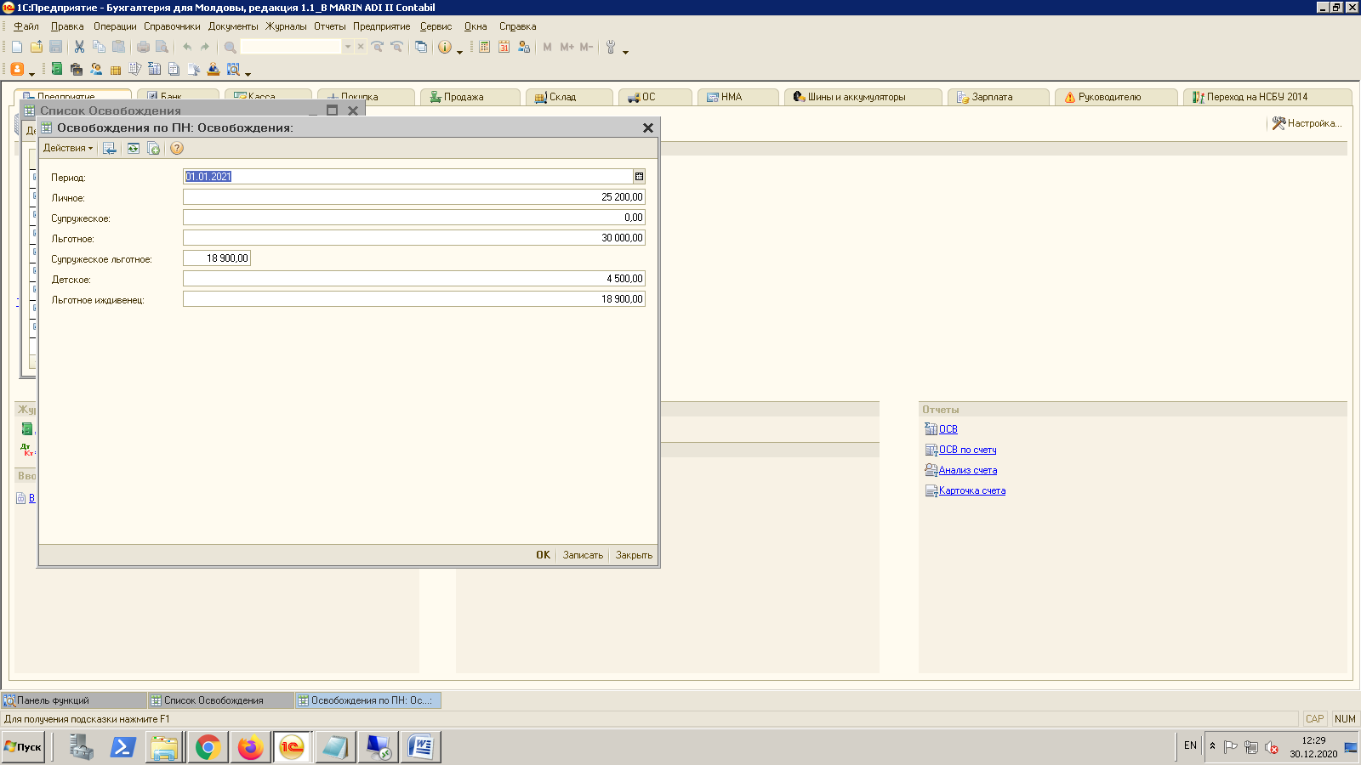
Личное – 25200
Ребенок – 4500
Льготное иждивенец и супружеское льготное – 18900
Личное льготное – 30000
Супружеского нет.
Необходимо также заполнить регламентированный производственный календарь и справочник Графики работы.

